

|  |
| --- |
| Documento de Análisis y Diseño |
| Nivel 15: CupiSearch  Nicolas Chaves de Plaza |
| Daniel Varga Torres |
| Estructuras de Datos  Universidad de Los Andes  2014-1 |
|  |

Documento de Análisis y Diseño

CupiSearch

|  |  |  |
| --- | --- | --- |
| **Versión del documento** | **Fecha de modificación** | **Responsables** |
| 1.0 | 19 de Marzo de 2014 | Nicolas Chaves  Daniel Vargas |
|  |  |  |
|  |  |  |

Contenido

1 Requerimientos Funcionales 3

2 Análisis del modelo del mundo 4

3 Diseño de Interfaces 5

3.1.1 Interfaces del mundo de la aplicación 5

3.1.2 Interfaces de las estructuras de datos 5

4 Diseño de estructuras de datos 6

5 Justificación de decisiones de diseño de las estructuras de datos 7

6 Diseño final de la aplicación 8

7 Justificación de decisiones de diseño del diseño del mundo 9

8 Análisis de complejidad de operaciones 10

# Requerimientos Funcionales

A continuación se describen los requerimientos funcionales de la aplicación. La definición de estos es independiente de la tecnología que será usada para implementarlos.

|  |  |
| --- | --- |
| **ID** | R1 |
| **Nombre** | Definir un conjunto de sitios fuente |
| **Resumen** | Se define un conjunto de sitios fuente por parte del usuario |
| **Entradas** | Sitios fuente que se van a usar como base |
| **Resultados** | Conjunto de sitios fuente que se van a tener como base |

|  |  |
| --- | --- |
| **ID** | R2. |
| **Nombre** | Hacer una exploración con el Web Crawler, a partir de un conjunto de sitios fuente |
| **Resumen** | A partir de los sitios fuente establecidos, se hace una exploracion con el web crawler |
| **Entradas** | NA |
| **Resultados** | El indice se ha completado |

|  |  |
| --- | --- |
| **ID** | R3 |
| **Nombre** | Mostrar estadísticas del resultado de una exploración particular |
| **Resumen** | Se muestran estadisticas de las exploraciones realizadas por el web crawler |
| **Entradas** | NA |
| **Resultados** | Las estadisticas de las exploraciones |

|  |  |
| --- | --- |
| **ID** | R4 |
| **Nombre** | Consultar el historial de exploraciones realizadas |
| **Resumen** | Se consultan las exploraciones realizadas de manera historica |
| **Entradas** | NA |
| **Resultados** | Se ve un historial de las exploraciones |

|  |  |
| --- | --- |
| **ID** | R5. |
| **Nombre** | Realizar una búsqueda de recursos dado un conjunto de criterios |
| **Resumen** | A partir del indice, se puede hacer una busqueda de informacion a partur de un conjunto de criterios dado |
| **Entradas** | Conjunto de criterios a partir de los que se va a realizar la busqueda |
| **Resultados** | Resultados de la busqueda |

|  |  |
| --- | --- |
| **ID** | R6. |
| **Nombre** | Crear / Eliminar una categoría |
| **Resumen** | Se puede crear o eliminar una categoria donde se agupara la informacion |
| **Entradas** | Nombre de la categoria que se va a agregar o eliminar |
| **Resultados** | La categoria se ha agregado o eliminado |

|  |  |
| --- | --- |
| **ID** | R7 |
| **Nombre** | Adicionar / Eliminar un recurso a una categoría de la lista de categorías del usuario: |
| **Resumen** | Se puede añadir o eliminar un recurso a una categoria ya especificada |
| **Entradas** | Nombre del recurso que se quiere agregar o eliminar y categoria en donde se va a efectuar el cambio. |
| **Resultados** | Se ha agregado o eliminado el recurso |

|  |  |
| --- | --- |
| **ID** | R8 |
| **Nombre** | Comprimir las categorías utilizando compresión Huffman |
| **Resumen** | Se comprimen las categorias usando el compresor huffman para asi poder ahorrar espacio |
| **Entradas** | NA |
| **Resultados** | Las categorias han sido comprimidas para la persistencia |

|  |  |
| --- | --- |
| **ID** | R9. |
| **Nombre** | Recuperar un conjunto de categorías del servidor de persistencia |
| **Resumen** | Se puede acceder a la informacion persistida y asi recuperarla para volverla a usar |
| **Entradas** | NA |
| **Resultados** | Se han resibido los datos de la persistencia |

|  |  |
| --- | --- |
| **ID** | R10. |
| **Nombre** | Visualizar un recurso resultado de una búsqueda |
| **Resumen** | Permite la visualizacion de el recurso buscado si este fue finalmente encontrado |
| **Entradas** | NA |
| **Resultados** | Se visualiza el recurso seleccionado . |

# Análisis del modelo del mundo

Diagrama de clases (UML) de la abstracción del problema que se pretende solucionar. Solo se tienen en cuenta entidades, características y relaciones relevantes para el mismo. Aún no se toman decisiones de diseño.

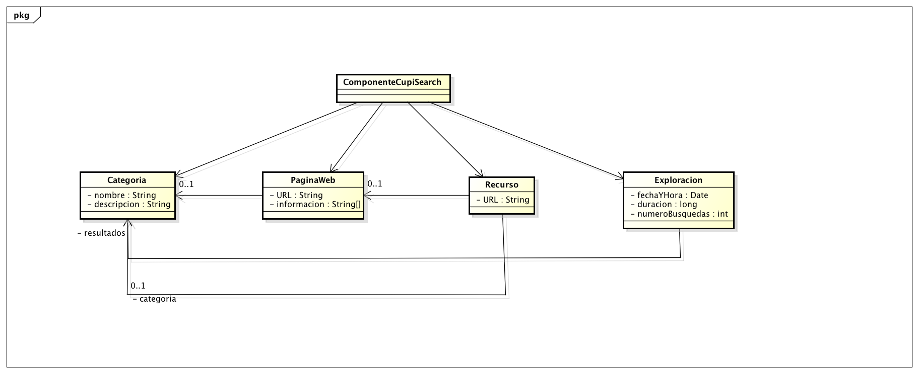

# Diseño de Interfaces

## Interfaces del mundo de la aplicación

A partir de los requerimientos funcionales, defina las operaciones (a través de métodos) que debe proveer el mundo del problema. Incluya parámetros, tipos de retorno y documentación completa de cada operación (incluyendo precondiciones).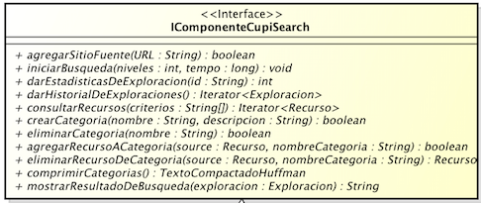

## Interfaces de las estructuras de datos

Seleccione cuáles son las estructuras de datos genéricas que debe utilizar y las operaciones que estas deben proveer para minimizar la complejidad temporal de las operaciones definidas en el numeral 3.1.

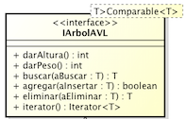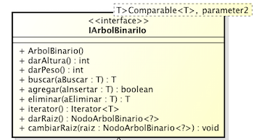

# Diseño de estructuras de datos

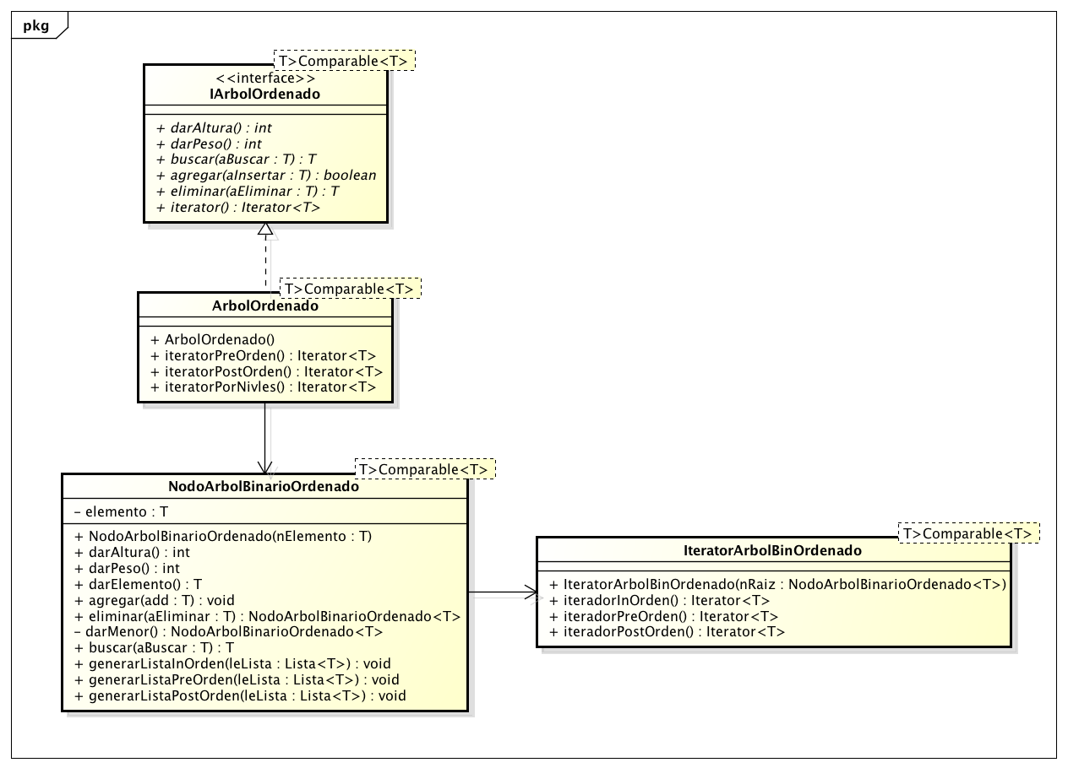Describa el detalle de las Estructuras de Datos que va a utilizar en su solución, a través de un diagrama UML de las mismas. No olvide incluir invariantes si las requiere.

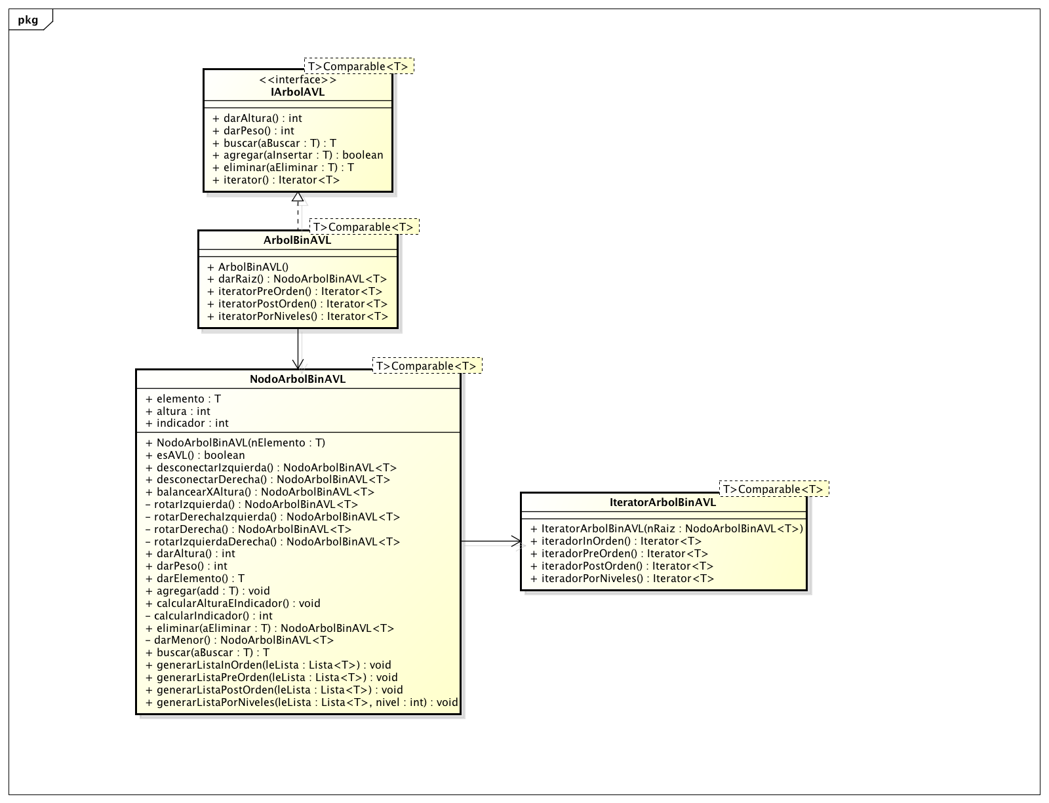

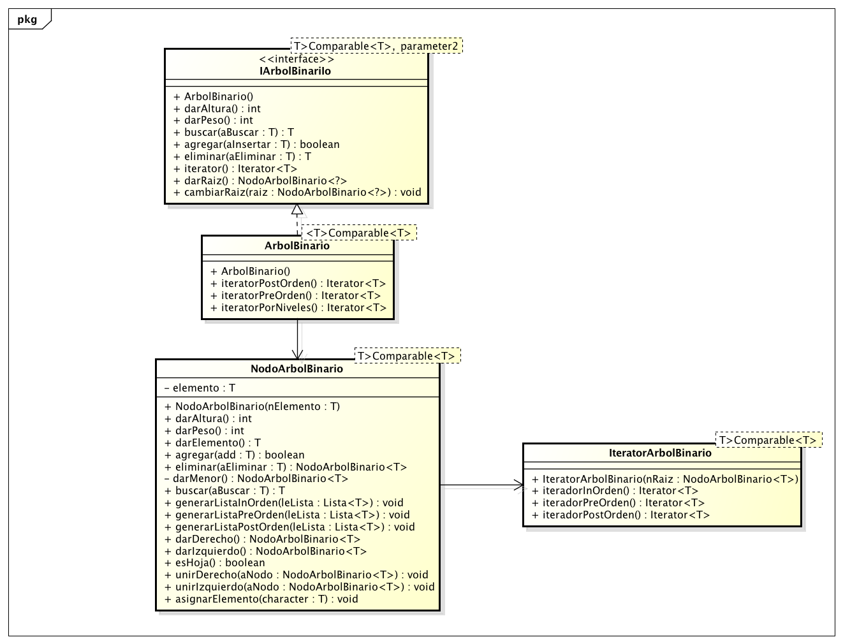

# Justificación de decisiones de diseño de las estructuras de datos

Describa en detalle los aspectos que tuvo en cuenta para seleccionar y diseñar las estructuras de datos descritas en el punto anterior.

Se usaron esas estructuras para que la busqueda sea mas sencilla y asi mismo se puedan llevsar a cabo mas rapido cosas como busquedas, eliminar, agregar.

Ademas tambien se quiere optimizar al maximo el espacio o los recursos de tiempo del sistema .

# Diseño final de la aplicación

Describa en detalle el diseño final de su aplicación a través de un diagrama UML, incluya atributos y métodos. Cuando se refiera a una estructura de datos no es necesario que incluya toda su definición dentro del diagrama. Basta con referenciar su interfaz.

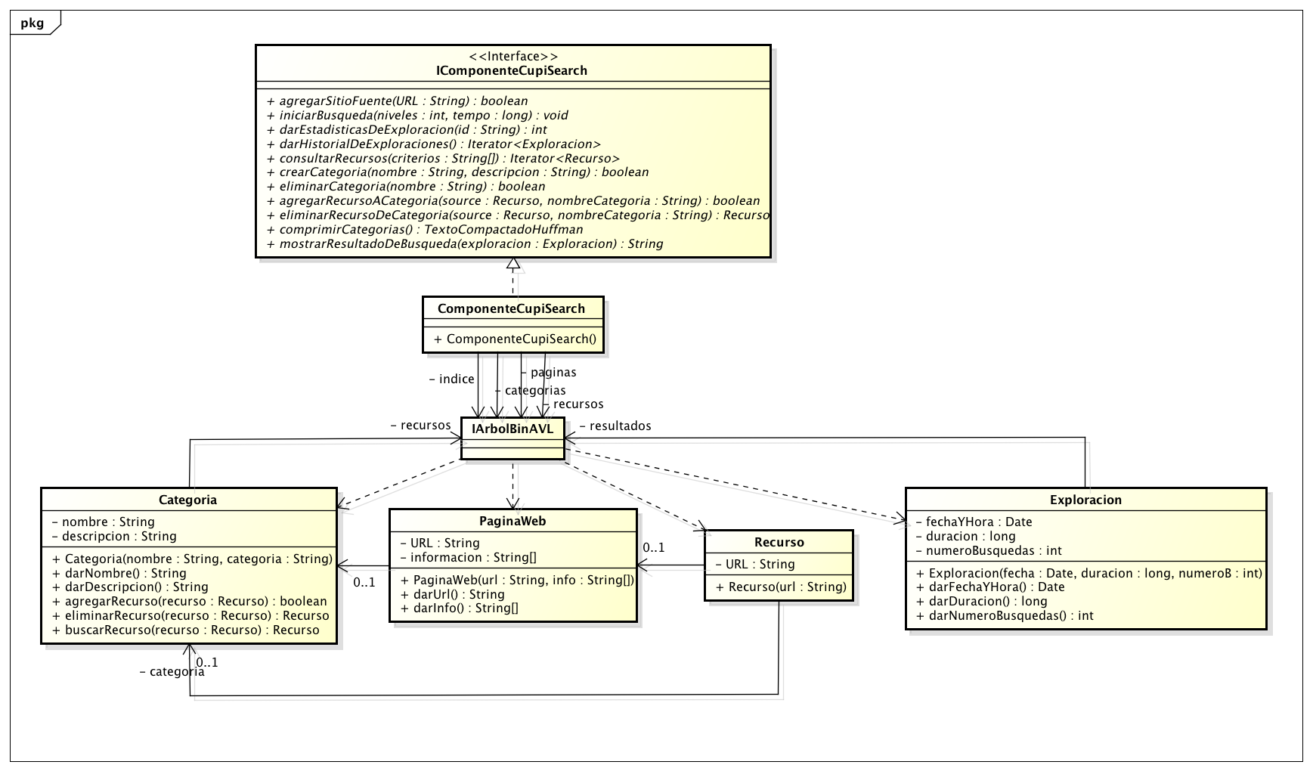

# Justificación de decisiones de diseño del mundo

Describa en detalle los aspectos que guiaron el diseño final de su aplicación.

Se decidio hacer el mundo de esta manera ya que permite abarcar todos los requerimentos usando las estructuras vistas en el nivel ademas de que lo hace optimizando los recursos usados.

# Análisis de complejidad de operaciones del mundo

Basado en los diseños de las estructuras de datos y en el mundo de la aplicación, defina la complejidad de cada una de las operaciones. Utilice la notación O(f(n)). Justifique por qué considera que esta es la mínima posible para el problema que está resolviendo.

R1. Definir un conjunto de sitios fuente O(log n)

R2. Hacer una exploración con el Web Crawler, a partir de un conjunto de sitios fuente O(log n)

R3. Mostrar estadísticas del resultado de una exploración particular O(log n)

R4. Consultar el historial de exploraciones realizadas O(log n)

R5. Realizar una búsqueda de recursos dado un conjunto de criterios O(log n)

R6. Crear / Eliminar una categoría O(log n)

R7. Adicionar / Eliminar un recurso a una categoría de la lista de categorías del usuario O(log n)

R8. Comprimir las categorías utilizando compresión Huffman O(log n)

R9. Recuperar un conjunto de categorías del servidor de persistencia O(log n)

R10. Visualizar un recurso resultado de una búsqueda O(log n)